Федеральное государственное автономное образовательное
учреждение высшего образования
«Национальный исследовательский университет ИТМО»
Факультет программной инженерии и компьютерной техники
Направление подготовки 09.03.04 Программная инженерия
Дисциплина «Технологии виртуализации»

Отчёт
по лабораторной работе №3.1
«Знакомство с Docker»

Выполнил:
Стрельбицкий Илья Павлович P3413
Проверил:
Белозубов Александр Владимирович

Санкт-Петербург
2025 г.
Содержание

Введение 3-4
Выполнение 5-28
Заключение 29

Введение
Настоящая лабораторная работа посвящена освоению практических навыков работы с платформой контейнеризации Docker. В современной разработке и эксплуатации ПО (DevOps) Docker является ключевым инструментом, позволяющим инкапсулировать приложение со всеми его зависимостями в универсальную единицу развертывания — контейнер. Это обеспечивает переносимость, воспроизводимость и изоляцию сред, что критически важно для создания надежных и масштабируемых систем. В отличие от традиционной виртуализации, контейнеры, работая на уровне операционной системы, обеспечивают минимальные накладные расходы и высокую скорость запуска.
Практическая часть выполнялась в среде Ubuntu. В ходе работы был пройден полный цикл взаимодействия с экосистемой Docker: от установки и базового управления до сборки собственных образов и оркестрации сложных многоконтейнерных приложений с помощью Docker Compose. В качестве учебных стендов были развернуты и настроены реальные сервисы: веб-сервер Nginx, СУБД MariaDB, облачное хранилище NextCloud и веб-интерфейс для управления виртуальными машинами phpVirtualBox.
Особое внимание было уделено интеграции в процессы непрерывной интеграции и доставки (CI/CD) через публикацию собранного образа в центральном реестре Docker Hub. Завершающим этапом стала демонстрация универсальности платформы путем запуска готового контейнеризированного приложения из публичного репозитория.
Цель работы
Приобрести практические навыки работы с Docker, изучив ключевые аспекты жизненного цикла контейнеров: от установки и настройки среды до создания, управления и публикации образов. Работа включает освоение команд CLI, создание собственных Dockerfile, оркестрацию нескольких сервисов и интеграцию с облачным реестром.
Задачи работы
- Развернуть платформу Docker в ОС Ubuntu, настроив корректные права доступа для работы без привилегий суперпользователя.
- Проверить корректность установки, изучить и отработать базовые команды интерфейса командной строки (CLI) для управления Docker.
- Разработать Dockerfile для сборки пользовательского образа веб-сервера с HTML-страницей и обеспечить его запуск на заданном порту (8080).
- Запустить контейнер с СУБД MariaDB, выполнить подключение к ней и создать тестовую базу данных, имя которой соответствует фамилии студента.
- Развернуть контейнер с облачным хранилищем NextCloud, организовав постоянное хранение данных на хосте и зарегистрировав тестовых пользователей.
- Установить и запустить контейнер с веб-интерфейсом для управления виртуализацией — phpVirtualBox.
- Реализовать комплексное многоконтейнерное приложение с использованием Docker Compose, объединяющее сервисы NextCloud, веб-сервер и базу данных, и обеспечить доступ к нему через порт 2022.
- Зарегистрироваться на платформе Docker Hub, создать репозиторий и опубликовать в нем собранный ранее пользовательский образ.
- Продемонстрировать простоту развертывания сторонних решений путем запуска готового контейнера (например, веб-игры 2048) из публичного реестра Docker Hub.
- Систематизировать полученный опыт, составив справочное описание основных команд Docker для работы с образами и контейнерами.

Выполнение
1. Установка Docker
Установлен пакет docker в системе ubuntu. Пользователь добавлен в группу docker для выполнения команд без sudo. Демон Docker включен в автозагрузку, Virtualbox тоже был установлен.
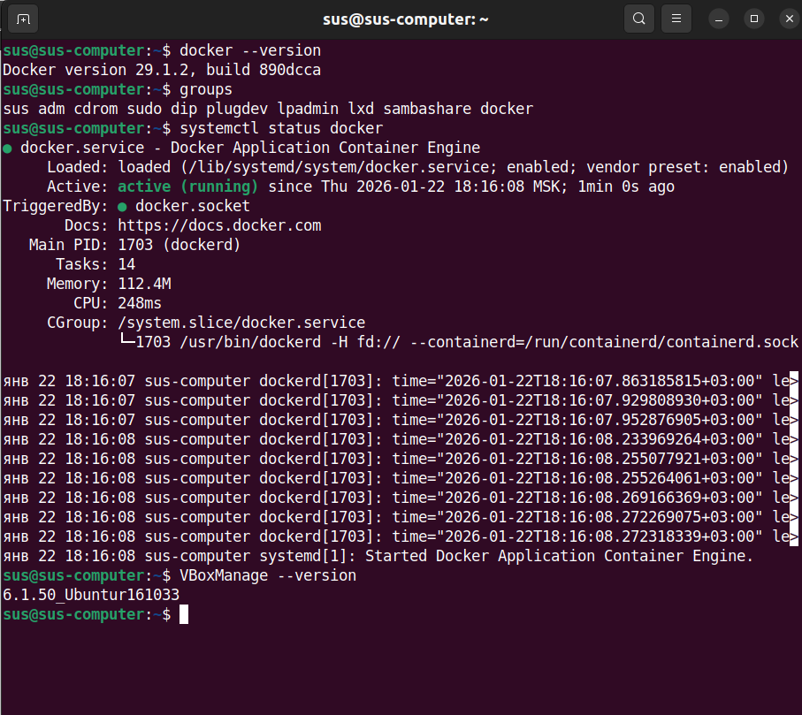
Рисунок 1. Установлены Dcoker и VirtualBox.
2. Запуск тестового контейнера
Пробуем запустить тестовый контейнер hello-strelbitskiy, как показано на рисунке 2:
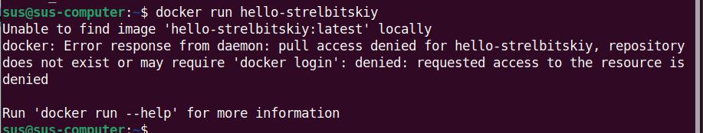
Рисунок 2. Неудачная попытка запустить тестовый контейнер hello-strelbitskiy
Получаем ошибку, поскольку образа hello-strelbitskiy не существует. Исправим это, создав образ hello-strelbitskiy — для этого создадим Dockerfile как показано на рисунках 3 и 4.
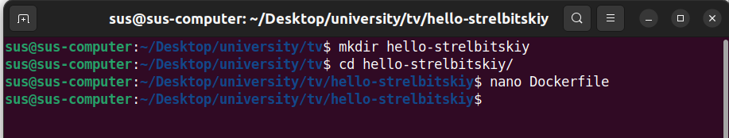
Рисунок 3. Создание Dockerfile для образа
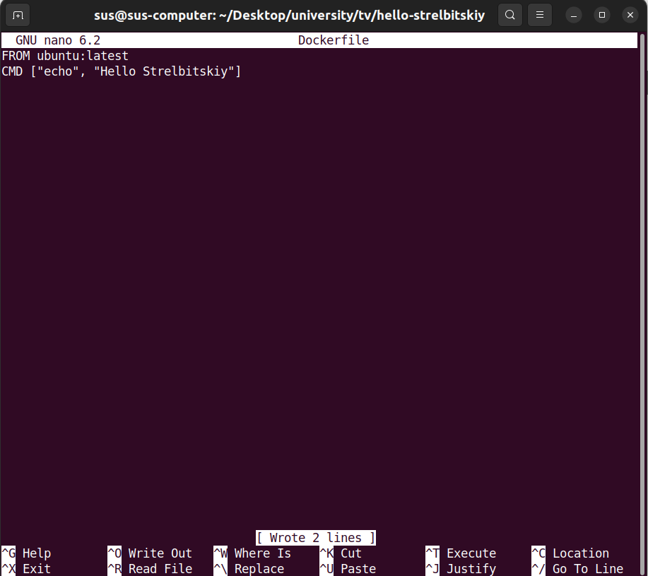
Рисунок 4. Содержимое Dockerfile
Создаем контейнер и запускаем его для проверки работоспособности. Действия показаны на рисунке 5.
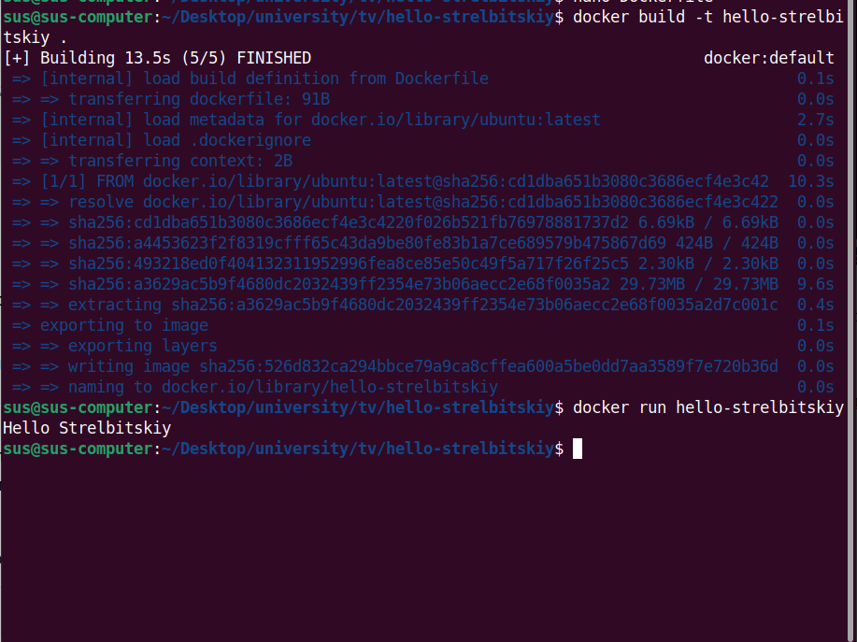
Рисунок 5. Создание контейнера и проверка его работоспособсности.

3. Контейнер с Nginx и пользовательской страницей
Создаем каталог /home/www/html, в нем же создаем файл index.html, также создаем файл Dockerfile на базе образа nginx:latest, который пробрасывает порт 8080 и копирует страницу — рисунок 7.
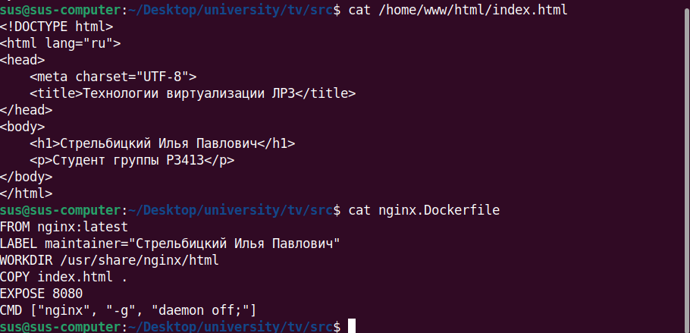
Рисунок 7. Содержимое html страницы и Dockerfile
Собираем образ и запускаем его с монтированием тома — рисунок 8.
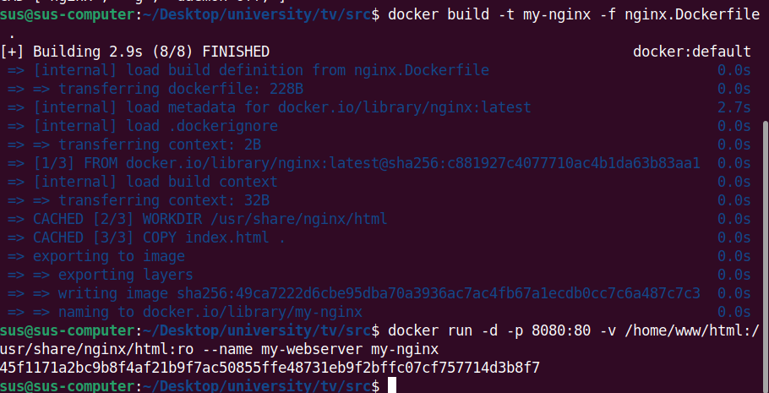
Рисунок 8. Сборка и запуск образа
Чтобы убедиться что образ действительно запущен и работает, открываем браузер по адресу http://localhost:8080 — открываемая страница показана на рисунке 9.
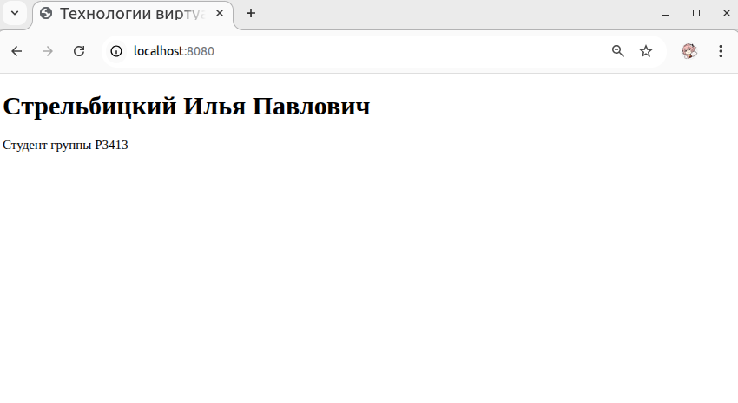
Рисунок 9. Открываемая страница

4. Контейнер с MariaDB
Запускаем контейнер mariadb с монтированием тома /home/DB с пробрасыванием порта 3306 — рисунок 10.
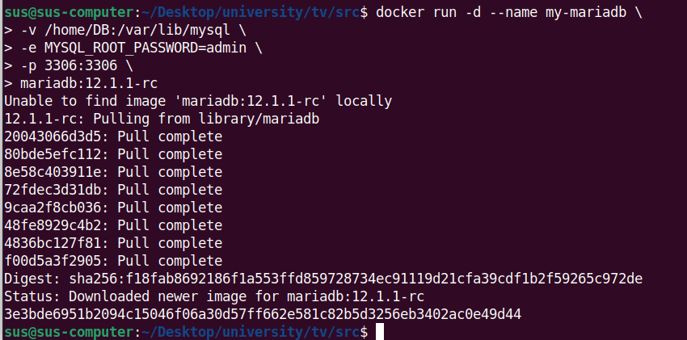
Рисунок 10. Запуск контейнера mariadb
При помощи docker exec выполняем подключение к СУБД и создаем базу данных с именем strelbitskiy — рисунок 11.
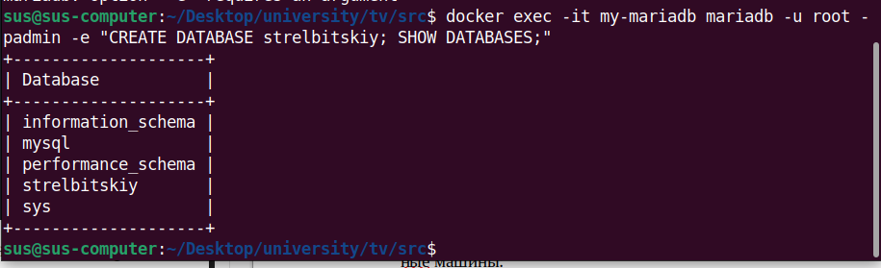
Рисунок 11. Создание базы данных в MariaDB
Поскольку был монтирован том /home/DB, то в этой директории сохранилась созданная база данных — рисунок 12.
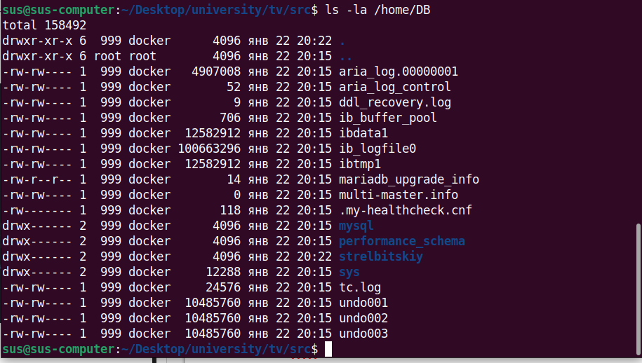
Рисунок 12. Содержимое директории /home/DB

5. Контейнер с NextCloud
Запускаем официальный образ nexctcloud с пробрасыванием порта 8088 и монтированием каталога home/www/NextCloud – рисунок 13.
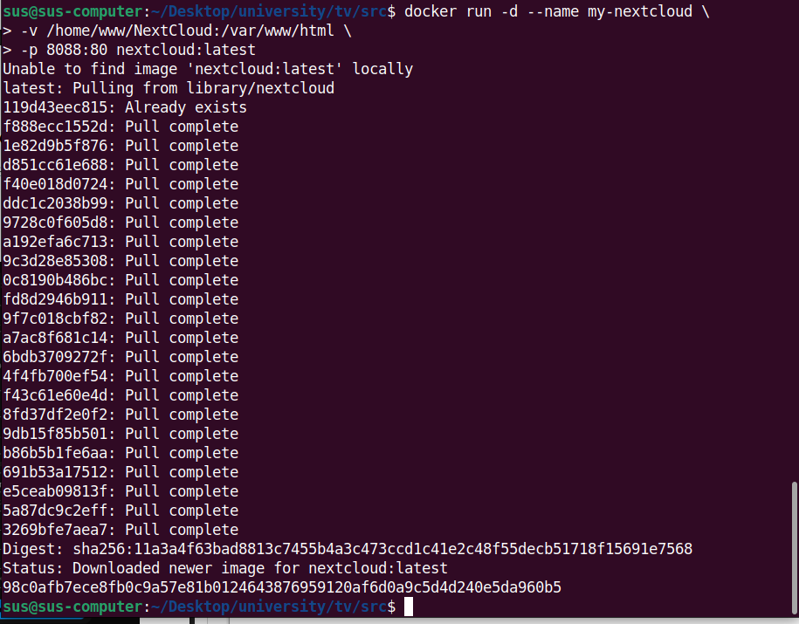
Рисунок 13. Создание контейнера с NextCloud
Логин и пароль от NextCloud – admin:admin – рисунок 14.
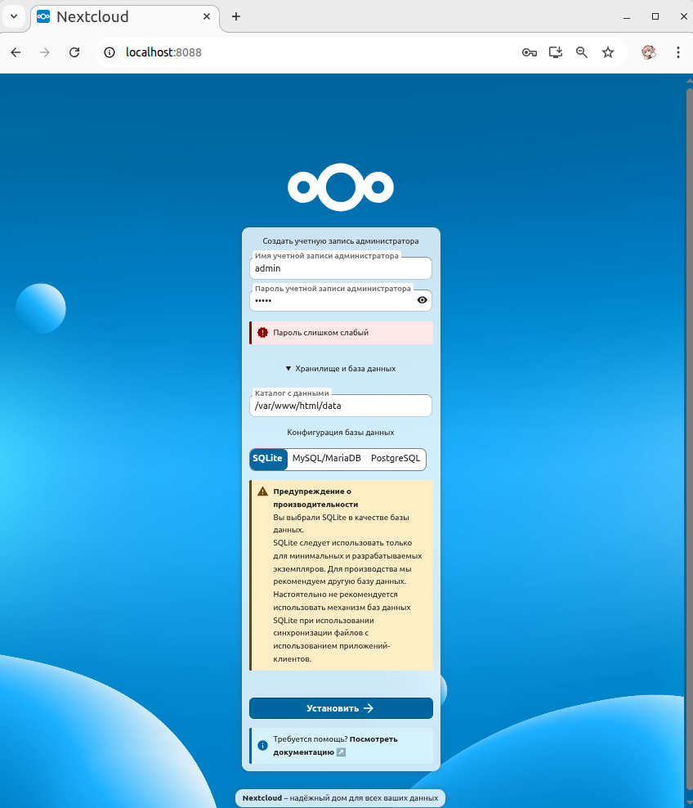
Рисунок 14. Настройка NextCloud
Через веб-интерфейс зарегистрированы два пользователя: студент (Стрельбицкий И.П.) и преподаватель (Белозубов А.В.) – рисунок 15, 16 и 17.
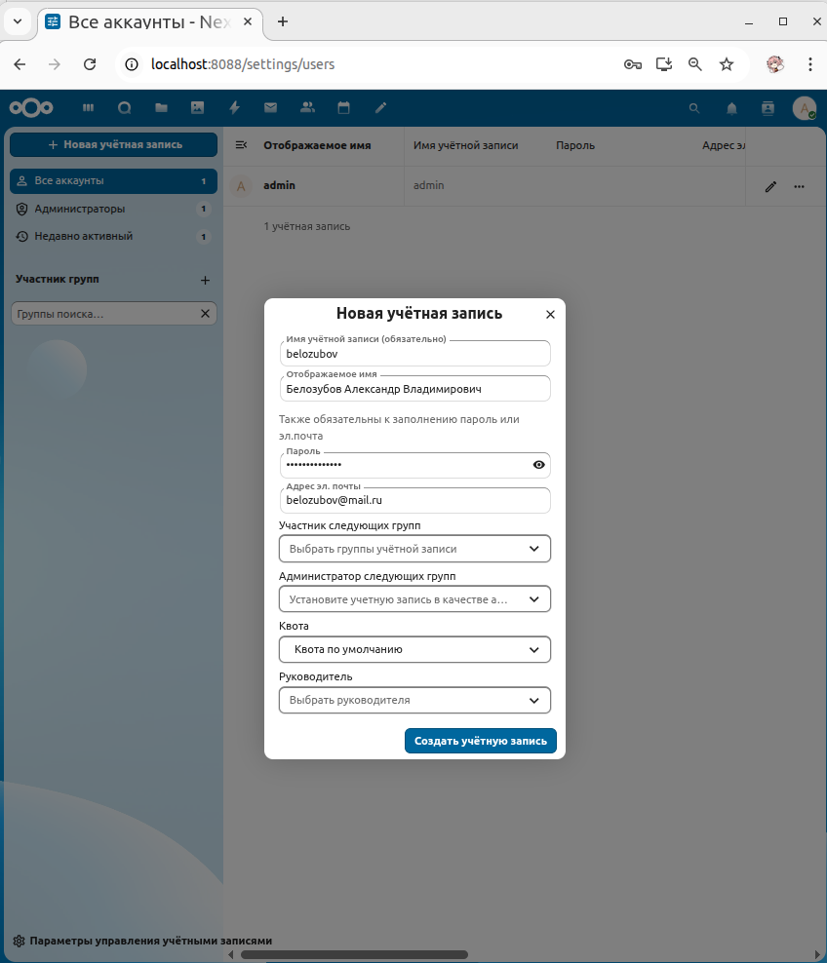
Рисунок 15. Создание учетной записи преподавателя
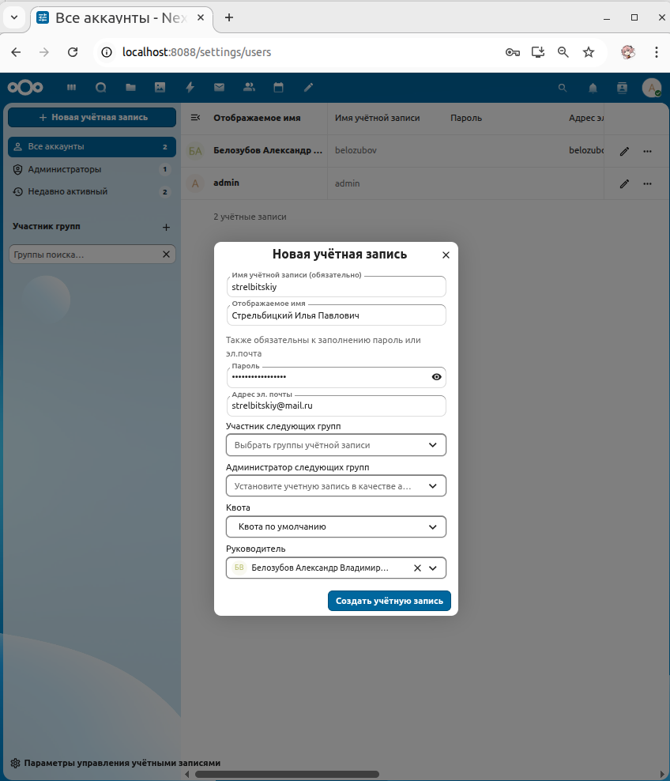
Рисунок 16. Создание учетной записи студента
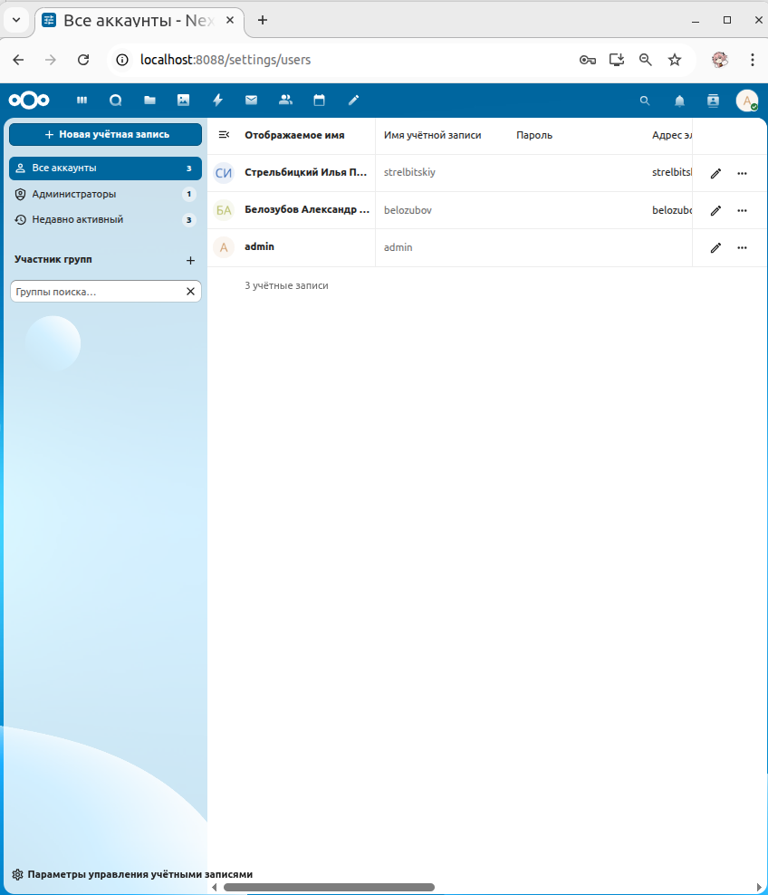
Рисунок 17. Раздел пользователи в NextCloud

6. Контейнер с phpvirtualbox
Запускаем vboxwebsrv — рисунок 18.
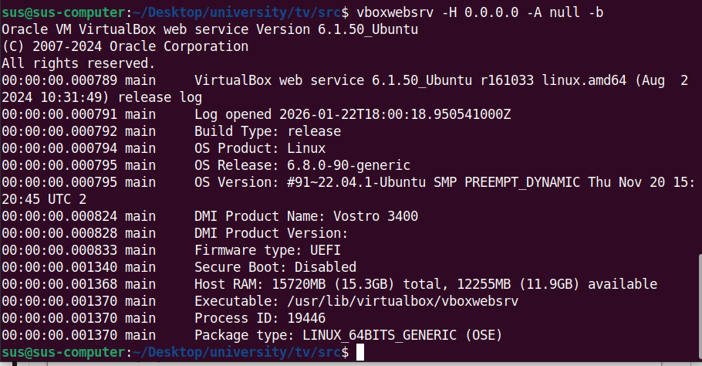
Рисунок 18. Запуск веб-сервиса VirtualBox
Запускаем образ phpVirtualBox — рисунок 19.
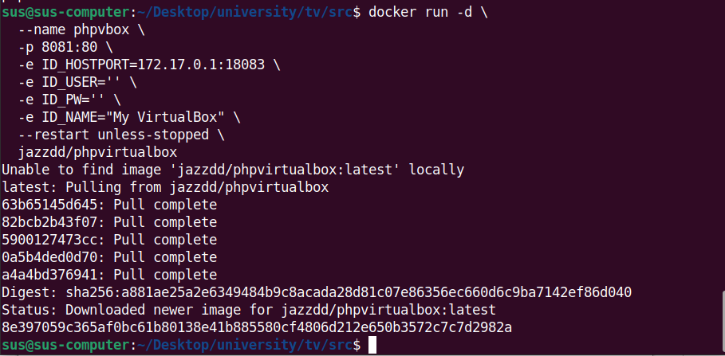
Рисунок 19. Запуск образа phpVirtualox
Логин, пароль от phpVirtualBox — admin:admin — рисунок 20.

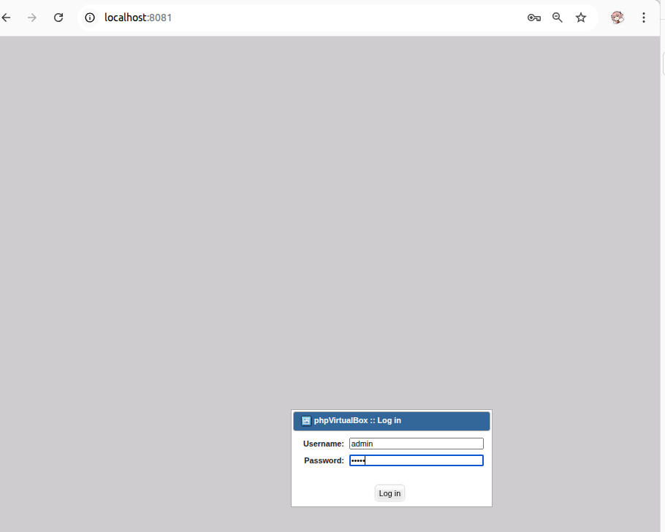
Рисунок 20. Вход в phpVirtualBox через веб-интерфейс

Открываем интерфейс phpVirtualBox для проверки работы — рисунок 21.
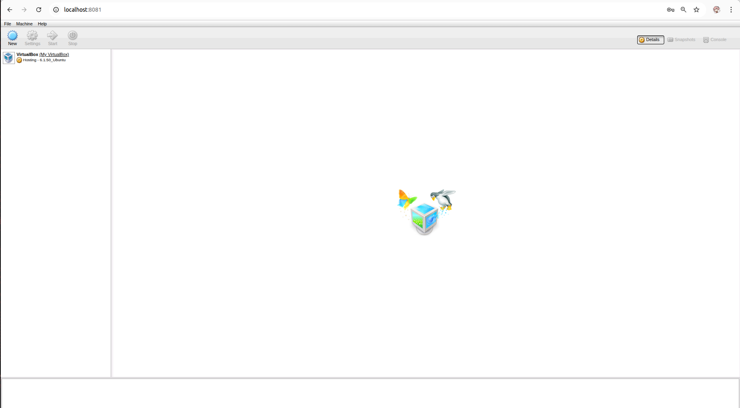
Рисунок 21. Веб-интерфейс phpVirtualBox
7. Docker Compose
Создаем файл docker-compose.yml, который описывает 3 сервиса: db (MariaDB), app (NextCloud), web (Nginx) — рисунок 22.
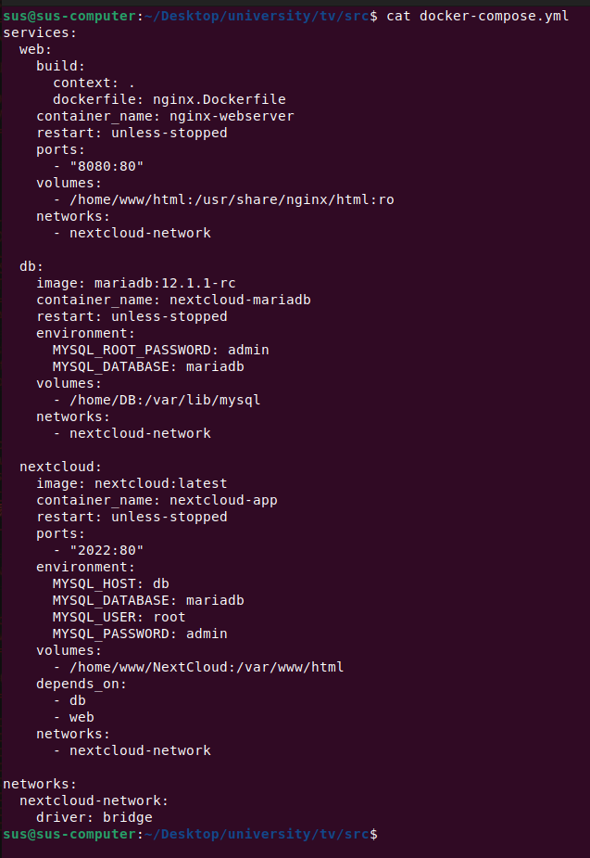
Рисунок 22. Содержимое docker-compose.yml
Запускаем сервисы и смотрим их состояние при помощи команды docker-compose ps — рисунок 23.
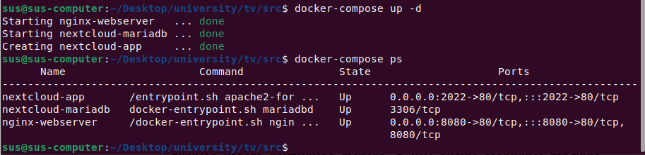
Рисунок 23. Запуск сервисов
Открываем страницу NextCloud по адресу http://localhost:2022 — рисунок 24.
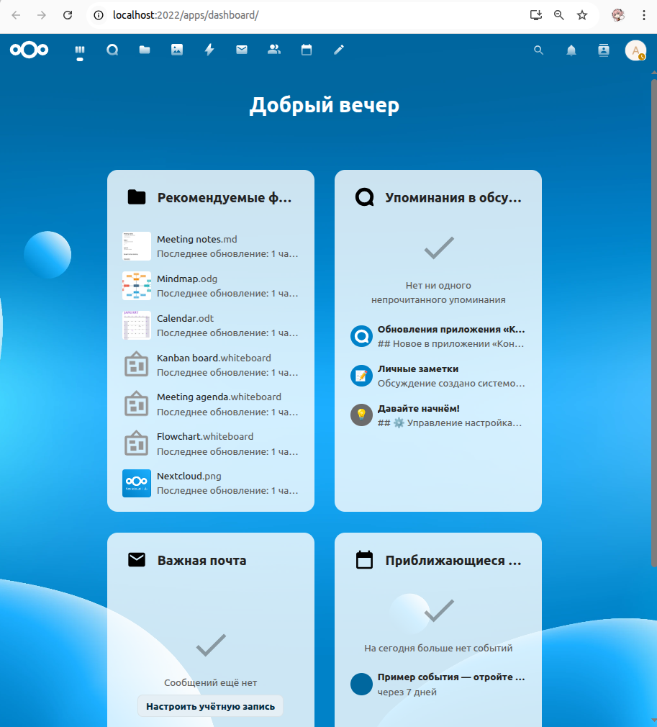
Рисунок 24. NextCloud через порт 2022
Смотрим пользователей, зарегистрированные ранее пользователи видны — рисунок 25.
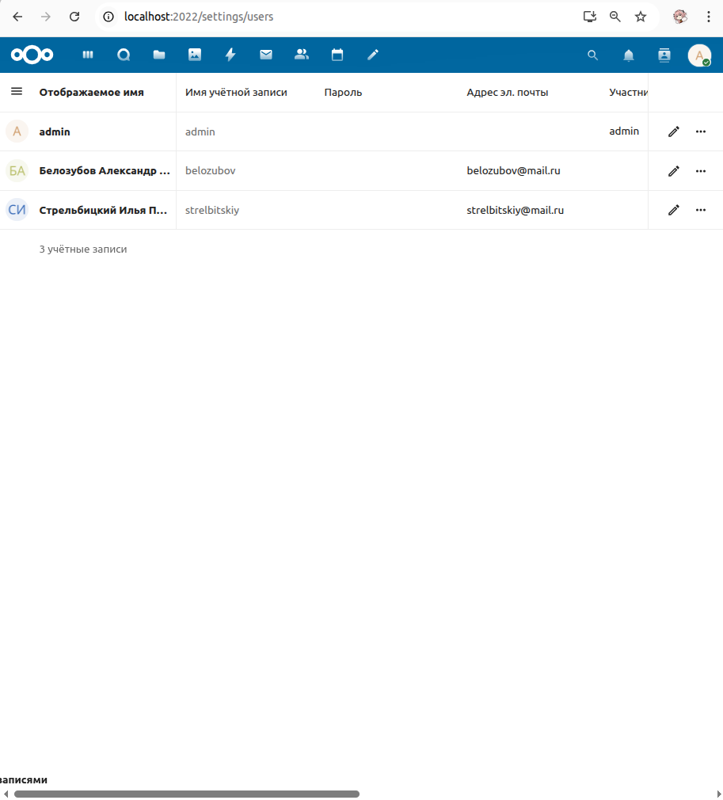
Рисунок 25. Список пользователей

8. Регистрация на Docker Hub
Регистрируемся на https://hub.docker.com — что видно на рисунке 26.
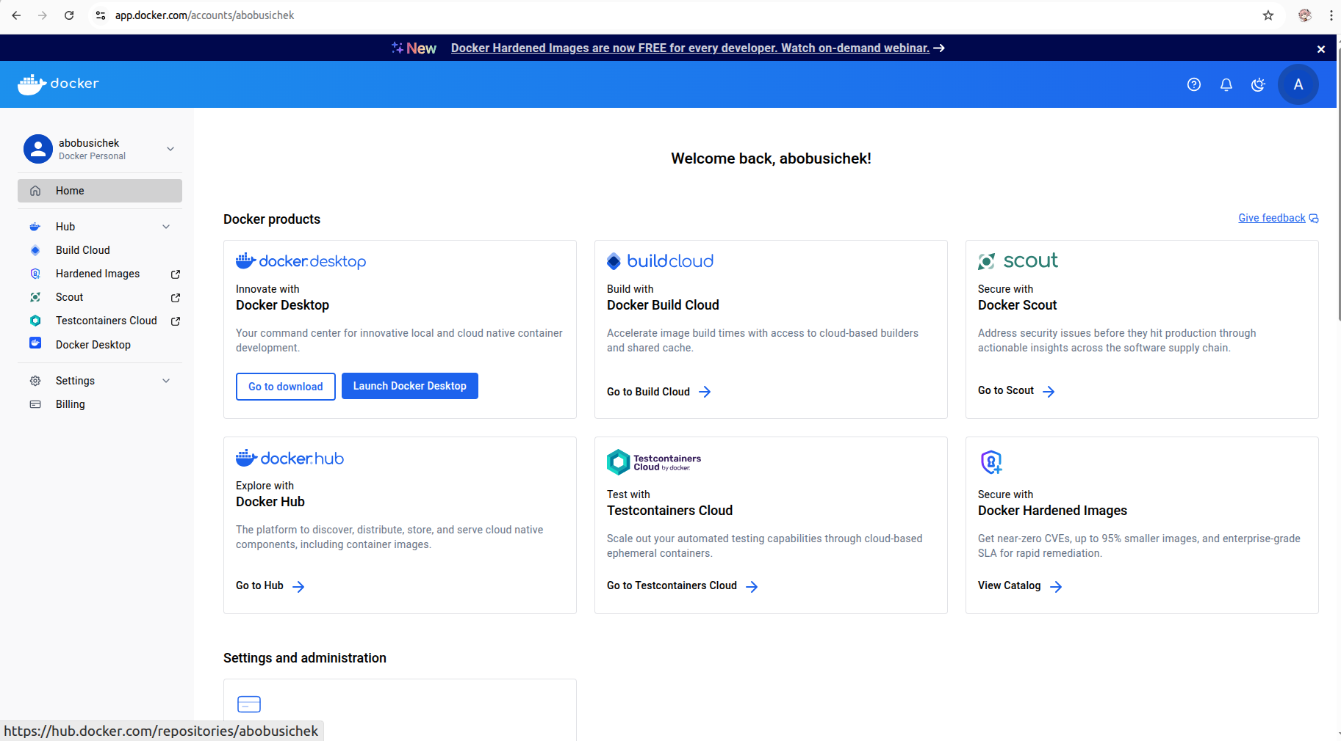
Рисунок 26. Мой профиль на docker.hub

9. Публикация образа на Docker Hub
Помечаем образ NextCloud тегом и отправляем в публичный репозиторий — рисунок 27.
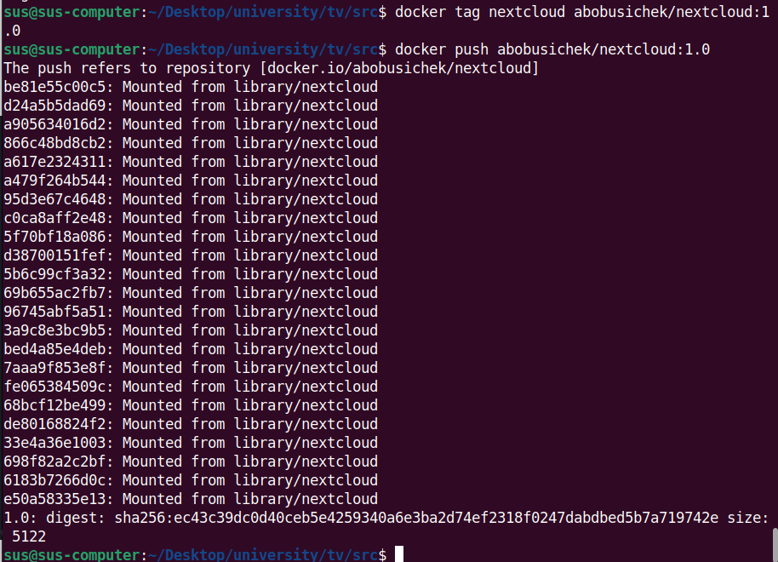
Рисунок 27. Публикация образа на docker hub
Опубликованный образ в публичном репозитории Docker Hub — рисунок 28.
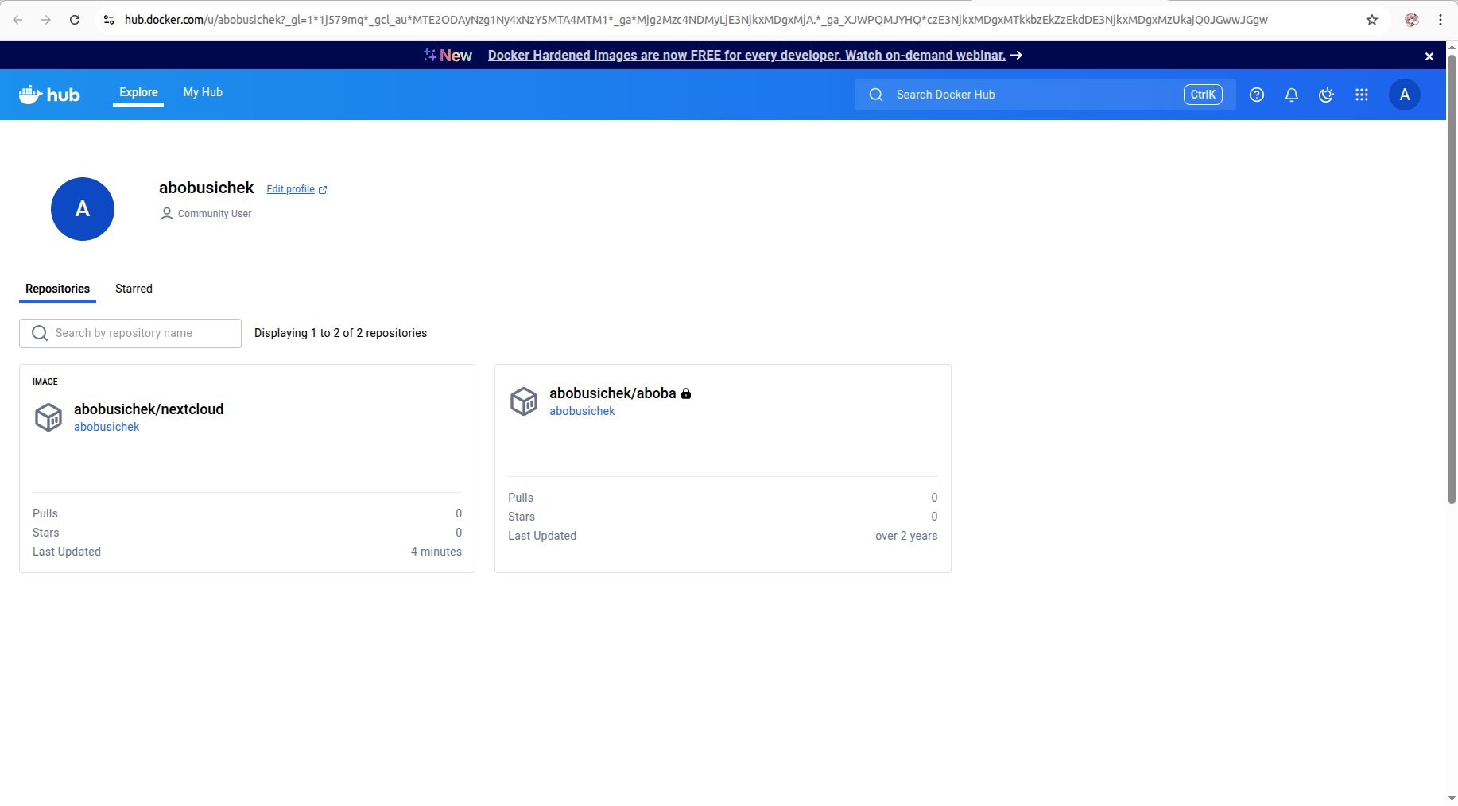
Рисунок 28. Опубликованный образ на docker hub
10. Запуск приложения из Docker Hub
Скачиваем и запускаем игру в терминале minesweeper — рисунок 29.
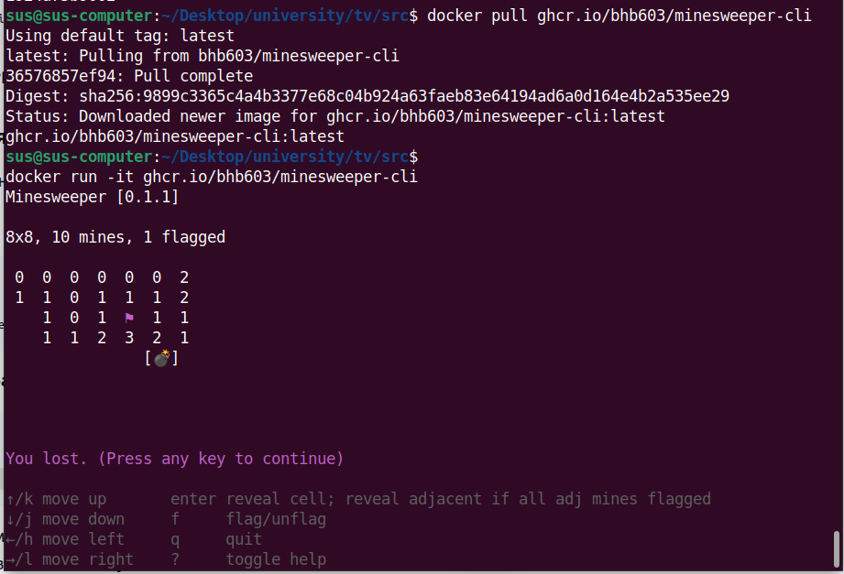
Рисунок 29. Скачивание и запуск игры minesweeper
11. Основные команды Docker
В ходе выполнения лабораторной работы были применены следующие команды Docker для управления контейнерами, образами и многоконтейнерными приложениями.
Команды для управления контейнерами:
- docker create — создаёт контейнер из образа без его запуска
- docker start — запускает ранее созданный или остановленный контейнер
- docker run — создаёт и сразу запускает новый контейнер из образа
- docker stop — останавливает контейнер, отправляя сигнал завершения (SIGTERM)
- docker kill — принудительно завершает работу контейнера, отправляя сигнал SIGKILL
- docker rm — удаляет остановленный контейнер из системы
- docker ps — отображает список только запущенных контейнеров
- docker ps -a — отображает все контейнеры, включая остановленные
- docker inspect — выводит подробную информацию о контейнере
- docker logs — показывает журнал (логи) работы контейнера
- docker exec — выполняет указанную команду внутри уже запущенного контейнера
- docker system df — отображает использование дискового пространства Docker
- docker volume ls — перечисляет все тома, созданные Docker
- docker network ls — перечисляет все сети, управляемые Docker
- docker version — показывает версии Docker Engine и других компонентов
- docker info — выводит подробную информацию о конфигурации и состоянии Docker-окружения
Команды для управления образами:
- docker build — собирает образ на основе инструкций из файла Dockerfile
- docker pull — загружает образ из реестра
- docker push — отправляет локальный образ в удалённый реестр
- docker images (или docker image ls) — отображает список всех локальных образов
- docker image inspect — выводит детальную информацию о метаданных и конфигурации образа
- docker rmi (или docker image rm) — удаляет указанный образ из локального хранилища
- docker login — выполняет аутентификацию в Docker Hub или другом реестре контейнеров
Команды Docker Compose:
- docker-compose up — создаёт и запускает все сервисы, описанные в файле
- docker-compose.yml
- docker-compose down — останавливает и удаляет контейнеры, сети и тома, созданные через docker-compose up
- docker-compose ps — отображает статус всех сервисов в проекте
- docker-compose logs — выводит журналы всех запущенных сервисов
- docker-compose build — пересобирает образы, указанные в конфигурации Compose

Заключение
В ходе лабораторной работы был освоен полный цикл работы с Docker — от базовых операций до оркестрации многокомпонентных систем. Практика включала создание Dockerfile, сборку образов и развёртывание веб-сервера Nginx с пользовательской страницей.
Основной акцент был сделан на построении связанных приложений с помощью Docker Compose: успешно развёрнут стек из Nginx, СУБД MariaDB и облачного хранилища Nextcloud с корректной настройкой сети, переменных окружения и томов данных.
Дополнительно изучено управление виртуализацией через веб-интерфейс phpVirtualBox. Завершающим этапом стала интеграция с экосистемой Docker — публикация собственного образа в реестре Docker Hub.
Таким образом, были отработаны ключевые навыки работы с Docker: создание образов, оркестрация сервисов, настройка сетей и хранилищ, что формирует основу для работы с современными DevOps-инструментами.

